Déroulé possible – Le verbe et le sujet - 1
Texte présenté au TNI.

a – Lecture du texte
Lecture silencieuse puis oralisée du texte.
Questions d’usage :
- qui ? Lucien, Josiane et leur grand-mère (quel est le lien de parenté qui unit Lucien et Josiane ? frère et sœur ou cousin et cousine)
- quand ? dans la journée, mais on n’en sait pas plus
- où ? dans le jardin et la maison de la grand-mère
- quoi ? Lucien et Josiane confectionnent un bouquet pour leur grand-mère.

b – Travail sur la notion
$•$ Faire repérer la nature des mots à qui il manque un morceau : ce sont des verbes, ils sont conjugués, et il manque leur terminaison (faire repérer le verbe du texte qui est à l’infinitif : faire).
$•$ Faire rappeler à quoi servent ces mots : à exprimer une action ou un état ; chercher le verbe d’état du texte (est), tous les autres verbes du texte sont des verbes d’action. Faire rappeler les autres verbes d’état qui existent : paraître, sembler, devenir, rester, avoir l’air.
$•$ Faire émettre des hypothèses sur les terminaisons des verbes : en individuel, les élèves écrivent les verbes avec leur terminaison sur ardoise ; puis ils se mettent par binôme, confrontent leurs propositions et doivent se mettre d’accord sur une proposition unique par verbe ; et proposer une explication.
$•$ Mise en commun : se mettre d’accord sur la méthode à utiliser pour écrire correctement les terminaisons des verbes conjugués. Il faut repérer le sujet, car c’est lui qui détermine la terminaison du verbe.
$•$ Poser la question : A quoi sert un sujet dans une phase ?
Chaque mot, employé dans une phrase, exerce un métier : on dit qu’il a une fonction.
Le sujet est donc un métier, une fonction : ce métier sert à dire qui fait l’action. C’est donc une fonction très importante : savoir de qui ou quoi on parle.
$•$ Les élèves, à tour de rôle, viennent au TNI souligner les verbes, entourer les sujets et les remplacer si nécessaire par un pronom personnel sujet : en profiter pour expliquer la nature des sujets que l’on a remplacé par des PPS : des groupes nominaux et un groupe infinitif.
A noter :
- la place du sujet qui peut être n’importe où dans la phrase ; il est le plus souvent juste après le verbe, mais il peut être avant le verbe, ou éloigné de lui.
- un même sujet peut commander plusieurs verbes.

Au TNI, cela donne ceci :

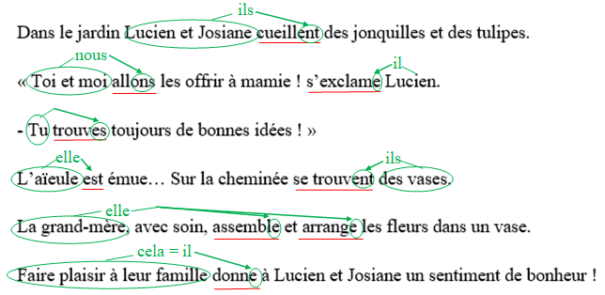

Texte présenté au TNI – 2

Dans le jardin Lucien et Josiane cueill….. des jonquilles et des tulipes.

« Toi et moi all….. les offrir à mamie ! s’exclam….. Lucien.

- Tu trouv….. toujours de bonnes idées ! »

L’aïeule est émue. Sur la cheminée se trouv….. des vases.

La grand-mère, avec soin, assembl….. et arrang….. les fleurs dans un vase.

Faire plaisir à leur famille donn….. à Lucien et Josiane un sentiment de

bonheur !

Français CM - Leçon de grammaire – Le verbe et le sujet - 1

Le verbe et le sujet

Dans le jardin Lucien et Josiane cueillent des jonquilles et des tulipes.

« Toi et moi allons les offrir à mamie ! s’exclame Lucien.

- Tu trouves toujours de bonnes idées ! »

L’aïeule est émue… Sur la cheminée se trouvent des vases.

La grand-mère, avec soin, assemble et arrange les fleurs dans un vase.

Faire plaisir à leur famille donne à Lucien et Josiane un sentiment de bonheur !

Le verbe est un mot essentiel de la phrase. Il exprime une action ou un état (rappel : 6 verbes d’état à connaître : être paraître sembler devenir rester avoir l’air).  Si on compare la phrase au squelette de notre corps, on pourrait dire que le verbe conjugué est la colonne vertébrale.  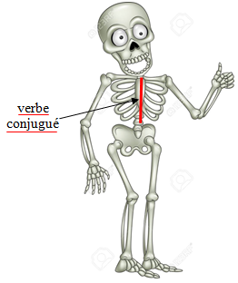 | Le sujet est un élément essentiel de la phrase. Le sujet est la personne, l’animal ou l’objet dont on parle. Il indique qui fait l’action ou qui est dans tel état.  Continuons notre comparaison avec le squelette.  Le sujet, on pourrait dire que c’est le crâne !  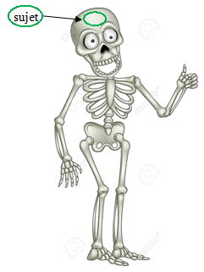
Pourquoi trouver le sujet dans une phrase ?  Il est important de savoir reconnaître le sujet dans une phrase, car le sujet est un chef, c’est lui qui commande le verbe, c’est-à-dire que c’est lui qui va dire au verbe quelle terminaison il prend.  Comment trouver le sujet dans une phrase ?  • On cherche qui fait l’action (ou est dans tel état).  • On peut remplacer le sujet par un pronom personnel sujet : je tu il elle on nous vous ils elles. |  | 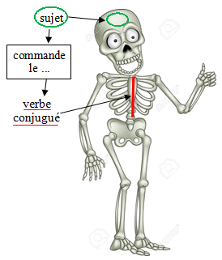

Français CM - Leçon de grammaire – Le verbe et le sujet - 2

Le sujet peut être de différentes natures :

un groupe nominal | un pronom personnel | un verbe à l’infinitif  ou un groupe infinitif
Lucien et Josiane  l’aïeule  des vases  la grand-mère | toi et moi  tu | faire plaisir à leur famille

Le sujet et le verbe peuvent être à n’importe quel endroit de la phrase

$•$ Le sujet peut se trouver n’importe où dans la phrase : début, milieu ou fin.

$•$ Le plus souvent, le verbe se trouve juste après son sujet :

Dans le jardin Lucien et Josiane cueillent des jonquilles et des tulipes.

$•$ Mais le verbe peut aussi être avant le sujet :

Sur la cheminée se trouvent des vases.

$•$ Le sujet et le verbe peuvent être l’un à côté de l’autre… comme ils peuvent être séparés.

La grand-mère, avec soin, assemble et arrange les fleurs dans un vase.

Un sujet peut commander plusieurs verbes

La grand-mère, avec soin, assemble et arrange les fleurs dans un vase.

Entraînement 1

1 - Pour chaque phrase fais le travail de recherche verbe-sujet.
Ex :
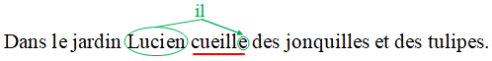

a* | A quatre heures mon frère mange un morceau de pain avec une barre de chocolat.
b* | Tricoter permet de se détendre.
c* | Ce matin nous sommes allés à l’école à vélo.
d* | Dans le ciel volent des hirondelles.
e* | Les feuilles, chaque année en automne, deviennent rouges ou jaunes.
f** | Ta cousine et toi versez la farine puis ajoutez le beurre fondu.
g** | Les alpinistes restent prudents pendant l’ascension, ils sont très concentrés.
h** | Jardiner est une activité destressante.
i** | Dans ces champs poussent différentes variétés de blé.
j** | Les machines, sur le chantier, ont creusé d’énormes trous.

Entraînement 2

2 - Pour chaque phrase fais le travail de recherche verbe-sujet.
Ex :

a* | Les invités sont bruyants, ils ne respectent pas le voisinage !
b* | Faire du sport me détend.
c* | Aimes-tu le thé ?
d* | Au sommet de la montagne se trouvent deux refuges.
e* | Les élèves réfléchissent, posent des questions, puis copient la leçon.
f** | Dormir, chasser, manger sont les principales activités du chat.
g** | Avez-vous invité des amis ?
h** | Les deux enfants de Madame Aspro sont malades.
i** | Ma sœur et moi, tous les ans, séjournons à la montagne.
j** | Pour grandir, bien manger est essentiel.

Entraînement 1 – Pour avoir la place de corriger au TNI

a* | A quatre heures mon frère mange un morceau de pain avec une barre de chocolat.
b* | Tricoter permet de se détendre.
c* | Ce matin nous sommes allés à l’école à vélo.
d* | Dans le ciel volent des hirondelles.
e* | Les feuilles, chaque année en automne, deviennent rouges ou jaunes.
f** | Ta cousine et toi versez la farine puis ajoutez le beurre fondu.
g** | Les alpinistes restent prudents pendant l’ascension, ils sont très concentrés.
h** | Jardiner est une activité destressante.
i** | Dans ces champs poussent différentes variétés de blé.
j** | Les machines, sur le chantier, ont creusé d’énormes trous.

Entraînement 2 – Pour avoir la place de corriger au TNI

a* | Les invités sont bruyants, ils ne respectent pas le voisinage !
b* | Faire du sport me détend.
c* | Aimes-tu le thé ?
d* | Au sommet de la montagne se trouvent deux refuges.
e* | Les élèves réfléchissent, posent des questions, puis copient la leçon.
f** | Dormir, chasser, manger sont les principales activités du chat.
g** | Avez-vous invité des amis ?
h** | Les deux enfants de Madame Aspro sont malades.
i** | Ma sœur et moi, tous les ans, séjournons à la montagne.
j** | Pour grandir, bien manger est essentiel.

Cahier de classe – Le verbe et son sujet

Pour chaque phrase fais le travail de recherche verbe-sujet.
Ex :

a* | Mes sœurs, doucement, chantent une berceuse à notre petit frère.
b* | Dans le jardin poussent des jonquilles.
c* | Le soir je rentre à pied.
d* | Dormir suffisamment est important pour la santé.
e* | L’infirmière arrive et appelle les enfants.
f** | Ayoub a recousu son pantalon troué.
g** | Se lever de bonne heure est bon pour la santé !
h** | Les nageurs, près du bassin, ont fait une pause puis ont repris l’entraînement.
i** | Dans la classe s’agitent les élèves déconcentrés.
j** | La cloche sonne, les élèves se rangent calmement.

Cahier de Travail à la Maison - Grammaire

Je suis au point sur ma leçon sur le verbe et son sujet quand…
Je sais trouver le verbe conjugué, son sujet ; remplacer le sujet par un pronom.

a* | Léa et Tom travaillent dans la cuisine.
b* | Dans l’arbre sifflent les hirondelles.
c* | Hier soir, j’ai mangé de la soupe.
d* | Apprendre ses leçons est indispensable !
e* | Karim tombe par terre et pleure.
f** | Mehdi et Sabrina, sur la table de la cuisine, font leurs devoirs.
g** | Linette, de colère, a jeté ses crayons par terre !
h** | Les élèves déçus s’abritent sous le préau.
i** | Sam s’est endormi sur sa table et ronfle !
j** | Faire ses devoirs permet de bien retenir ses leçons.
Evaluation prévue le ….. / ….. / 20 . .
Cahier de classe – Le verbe et son sujet - Pour avoir la place de corriger au TNI

a* | Mes sœurs, doucement, chantent une berceuse à notre petit frère.
b* | Dans le jardin poussent des jonquilles.
c* | Le soir je rentre à pied.
d* | Dormir suffisamment est important pour la santé.
e* | L’infirmière arrive et appelle les enfants.
f** | Ayoub a recousu son pantalon troué.
g** | Se lever de bonne heure est bon pour la santé !
h** | Les nageurs, près du bassin, ont fait une pause puis ont repris l’entraînement.
i** | Dans la classe s’agitent les élèves déconcentrés.
j** | La cloche sonne, les élèves se rangent calmement.

Cahier de Travail à la Maison- Pour avoir la place de corriger au TNI

a* | Léa et Tom travaillent dans la cuisine.
b* | Dans l’arbre sifflent les hirondelles.
c* | Hier soir, j’ai mangé de la soupe.
d* | Apprendre ses leçons est indispensable !
e* | Karim tombe par terre et pleure.
f** | Mehdi et Sabrina, sur la table de la cuisine, font leurs devoirs.
g** | Linette, de colère, a jeté ses crayons par terre !
h** | Les élèves déçus s’abritent sous le préau.
i** | Sam s’est endormi sur sa table et ronfle !
j** | Faire ses devoirs permet de bien retenir ses leçons.

Evaluation de grammaire – Le verbe et son sujet
Signature :

NA | PA | A | Prénom : …………………………. …….. / …….. / 20 . .  Evaluation * aménagée ** ordinaire
 |  |  | Identifier le verbe conjugué et son sujet.

1 * - Pour chaque phrase fais le travail de recherche verbe-sujet.

a – Tous les soirs les enfants travaillent puis font leur toilette.
b – Pratiquer un sport est bon pour la santé.
c – Ma sœur et moi préparons nos cartables.
d – Dans le ciel volent des hirondelles.
e – Venez-vous au cinéma ?
f – Mes copains, dans le salon, regardent un dessin animé.

2 ** - Pour chaque phrase fais le travail de recherche verbe-sujet.

a – Les élèves, avec application, ont copié leur leçon.
b – Martine et Simone colorient et découpent des fleurs.
c – Prépares-tu le repas ?
d – Dans la cour les enfants ont lancé le frisbee sur le toit.
e – Se battre est défendu !
f – Sur les branches du cerisier s’assemblent les hirondelles.

